機械工学実験２

内燃機関の性能試験

創生工学科機械コース/理工学科機械工学プログラム

橋本　加藤

　　　　　　　　　　　　目　次

1 往復動型内燃機関の性能試験法 1

2 実験 2

3 計算 5

4 熱勘定（Heat balance） 6

付録1 2003年に実施された内燃機関の性能試験 8

付録2　理解を助ける設問1 10

付録3　理解を助ける設問2 10

付録4　理解を助ける設問3 10

付録5　理解を助ける設問4 11

付録6　理解を助ける設問5 11

付録7　理解を助ける設問6 11

付録8　理解を助ける設問7 11

★受講に関する注意

「加藤義隆」のウェブサイトにある「機械工学実験２」の説明に従う事

★授業

理工2号館2階　機械セミナー室で実施します．

Moodle上の実験データと本テキストのWordファイルを用いて，実験レポートを作成し，授業開始前までにMoodle上にWordファイルでアップロードしておいてください．授業当日は提出済みのレポートをその場で改変するような作業をする予定なので，データ・端末ともに使えるように準備しておいてください．

★レポート提出先　［原則１週間以内に提出すること］

本提出：Moodleの該当する箇所にWord形式でアップロードする

Moodle上の記述等を参考に，臨機応変に対応してください．

1 往復動型内燃機関の性能試験法

1-1性能試験

内燃機関は，その使用の状態により定回転速度機関と可変回転速度機関に分けられる．前者の代表的なものは発電用ディーゼル機関で,試験方法は定速回転ディーゼル試験方法（JIS8014）に規定されている．後者の代表的なものは自動車用機関で，試験方法は自動車用空冷ガソリン機関性能試験方法（JISD1002），自動車用水冷ガソリン機関性能試験方法（JISD1003）および自動車用ディーゼル機関性能試験方法（JISD1004）で規定されている．ここでは後者のうち自動車用ガソリン機関について主として述べるが，これは小型可変回転速度機関にも適用できる．

1-2 可変回転速度機関（自動車用）の性能試験

試験項目は，

(1) 始動試験（Starting test）

(2) 無負荷最低回転速度試験（Idling test）

(3) 負荷試験（Load test）

(4) 摩擦損失試験（Friction test）

であり，通常内燃機関の性能試験では(3)の負荷試験が行われる．

1-3 負荷試験

負荷試験には全負荷試験（Full load test）と部分負荷試験（Partial load test）がある．部分負荷試験には，

(1) トルク法

(2) 吸気圧一定法

(3) 絞り弁開度一定法

があり，自動車用機関は広い回転速度で負荷も変化するので，それに対応した試験が必要である．(1)のトルク法は，各回転速度で全負荷時のトルクまたは出力の3/4（75％），2/4（50％）および1/4（25％）点を測定する方法で，機関の運転状態全体の特性が分かる．(2)の吸気圧一定法は，比較的実験が行い易く，吸気圧力はトルクに比例するので，吸気圧力の選び方により良い結果が得られる．(3)の絞り弁開度一定法は，火花点火機関の出力を調整する絞り弁開度を指標にしたものである．これは三試験法のなかで一番簡単な実験操作で，おおむね機関特性がつかめる．しかしながら，絞り弁開度と出力の割合が一致しないこと，絞り弁開度と出力の再現性が乏しいことなどの欠点がある．

本実験ではトルク法の負荷試験を行う．

1-4 動力計

機関の出力測定に使用されるものを動力計（Dynamometer）と総称する．動力計には次の二種類がある．

(1) 制動動力計（Brake dynamometer）

(2) 伝達動力計（Transmission dynamometer）

(1)の制動動力計は吸収動力計ともいわれ，動力を吸収して熱，電気その他のエネルギに変換して吸収してしまうものである．一般に動力計と称するものは，この制動動力計のことである．(2)の動力計は，動力を途中で吸収することなしに伝達される動力を測定するものである．

制動動力計を用いて制動出力（Brake horsepower）を求めるためには，動力計により機関のトルクを測定し，一方機関の回転速度を回転計によって計測すれば，次式から求まる．

|  |  |  |
| --- | --- | --- |
| $$N_{e}=T⋅ω=T⋅\frac{2πN}{60}$$ | [W] | （1） |

ここで　*Ne*：制動出力[kW]，*T*：トルク[N･m]，：角速度[rad/s]，*N*：機関回転速度[rpm]である．なお，制動出力は正味出力（Net horsepower）ともいう．

制動動力計には次のような種類がある．

(1) 摩擦動力計

　　　プロニー動力計，ロープ動力計

(2) 水動力計

　　　円板形，ユンカース形，フロード形動力計

(3) 電気動力計

　　　直流，交流電気動力計，うず電流電気動力計

(4) 空気動力計

　　　ルナール空気動力計

本実験で使用する動力計はうず電流電気動力計であり，電磁場中で円板を回転させるときに生じるうず電流として動力を消費し，励磁コイルを持つケーシングの受ける反力を測定することにより負荷を計測できる．

2 実験

2-1 装置および方法

本実験では，前述の負荷試験法により，機関の全負荷および部分負荷の各々の状態に対して回転速度を変えて実験し，トルク，出力，燃料消費率，熱効率などを求めて機関性能を調べる．また，同一負荷で空燃比を変更してフィッシュフックカーブを，同一負荷で点火時期を変更してMBT(Minimum advance for Best Torque)探索図を作成する．

図1に実験装置と計測ソフトウェアの概略を示す．供試機関は，空冷４サイクル単気筒の汎用ガソリン機関で，その主要諸元を表1に示す．



図1 実験装置概略図

表1　供試機関の諸元

|  |  |
| --- | --- |
| エンジン型式  冷却方式  シリンダ配列およびシリンダ数  サイクル  燃焼室形式  弁配列  内径 *D*×行程 *S*  排気量  圧縮比   クランク半径  連接棒長  最大出力  最大トルク | 富士重工業 EH12  空冷  単気筒  4  ウェッジ型  OHV  60×43 mm  121 cm3  8.5  21.5 mm  73 mm  2.6 kW／3600 rpm  7.5 N･m／2600 rpm |

供試機関の生じるトルク（反力とアーム長より求められる）はうず電流式電気動力計で，吸・排気温度は熱電対で，回転速度はロータリーエンコーダで，燃料流量は流量計で，空燃比は空燃比計で計測する．機関の冷却は空冷式であり，動力計の冷却は外部循環方式で行う．機関の負荷はうず電流式電気動力計で調整し，出力およびトルクを算出する．

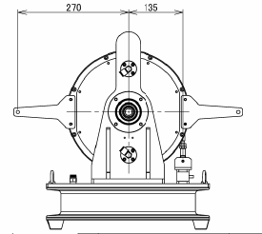

図2　うず電流式電気動力計

2-2 記録事項，測定項目

(1) 負荷試験の初めと終りに測定するもの

室温，湿度，大気圧，燃料の比重，試験開始と終了の時刻

(2) 測定点ごとに測定するもの

回転速度，動力計荷重，トルク，空燃比，燃料流量，吸入空気温度，排気ガス温度，点火時期

3 計算

(1) 制動出力 *N*e

|  |  |  |
| --- | --- | --- |
|  | [kW] | （2） |

*T*，*N*はそれぞれトルク[N･m]，機関回転速度[rpm]

(2) 燃料消費率 *be*

|  |  |  |
| --- | --- | --- |
|  | [g/kWh] | （3） |

*V*f，**fはそれぞれ燃料流量[cc/h]，燃料密度[g/cc]

(3) 空気流量 *V*a

|  |  |  |
| --- | --- | --- |
|  | [cc/s] | （4） |

*A*/*F*，**aはそれぞれ空燃比[-]，空気密度[g/cc]

(4) 充填効率 **c

|  |  |  |
| --- | --- | --- |
|  | [%] | （5） |

*V*は機関の行程容積[cc]

(5) 正味平均有効圧力 *P*me（注：○○平均有効圧力は単位が圧力なだけで，圧力ではない）

|  |  |  |
| --- | --- | --- |
| $$P_{me}=N_{e}⋅\frac{60×2}{N}⋅\frac{100^{3}}{V}$$ | [kPa] | （6） |

(6) 投入熱量 *Q*f

|  |  |  |
| --- | --- | --- |
|  | [kW] | （7） |

*H*uは燃料の低発熱量[MJ/kg]である．（ガソリンの低発熱量*H*uは44.5[MJ/kg]）

(7) 摩擦損失 *Q*m

|  |  |  |
| --- | --- | --- |
|  | [kW] | （8） |

*Tm*は摩擦トルク[N･m]

(8) 作動流体流量 *m*

|  |  |  |
| --- | --- | --- |
| $$m=\frac{V_{f}⋅ρ_{f}}{3600}+V_{a}⋅ρ_{a}$$ | [g/s] | （9） |

(9) 排気損失 *Q*e

|  |  |  |
| --- | --- | --- |
|  | [kW] | （10） |

*T*e，*T*iは排気および吸気温度[K]

*C*は作動ガスの平均温度における比熱[kJ/kg/K]，図3参照

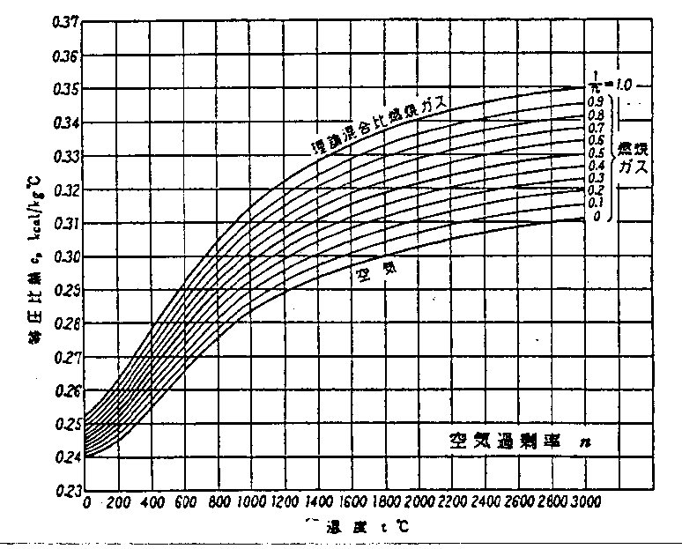図3　空気および燃焼ガスの定圧比熱

4 熱勘定（Heat balance）

前節の計算方法で各項目を計算し，一般的には性能曲線（Performance curve）を作成するなどし，性能試験全般について考察する．この実験では，時間の都合で熱勘定の焦点をあてて考察を行う．

　ガソリン機関では，正味仕事以外，供給熱量の残りは排気熱量，冷却損失，機械損失，他として失われる．試験結果の熱勘定を示しましょう．表示方法は，実験パラメータが各項目に与える影響が定量的に検討できる表示形式を選択してください．図4は数値が読み取れない点で，役に立ちません．図5も各パラメータの影響を比較検討できる表示方法ではありません．

なお図4が示す「冷却水」は機関を冷却水で冷却する機種のもので，機関が空冷式の本実験では該当しない．また「ふく射損失」は，内燃機関の分野においては機関表面での熱伝達によるものが主で，伝熱工学で言われる「ふく射」のことではない．改めて図4を見直してみると要改善点が多く，熱収支の半分ほどが不明であり，字が小さく，機関回転数の変化に伴う各要素の値の変化が読み取りにくいなどが挙げられる．

図4　熱勘定の例

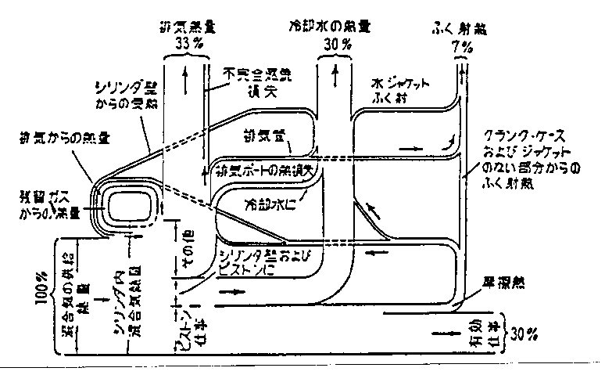図5　ガソリン機関のエネルギ分布

付録1 2003年に実施された内燃機関の性能試験

　図A1に実験装置の概略図を示す．供試機関は水冷４サイクル,４シリンダの自動車用ガソリン機関で，その主要諸元を表A1に示す．吸入空気は丸型ノズル，サージタンクを通して機関に吸入され，吸入空気量は丸型ノズル前後の圧力から算出された．排気ガスは排気温度および圧力がそれぞれ測定された．燃料消費量は容積による測定法が用いられ，測定時には燃料タンクからの流れを三方コックにより燃料測定用ビュレットに切り換え，あらかじめ検定された測定用ビュレットの上下マークを，燃料液面が通過する時間をストップウォッチで計測し，燃料消費率などを算出した．機関の冷却は外部循環方式で行い，水ジャケットの出口温度が所定の温度になるように冷却水流量を調整し，その流量は面積流量計（Rotameter type flow meter）で計測した．機関の負荷はうず電流式電気動力計で調整し，動力計荷重とハスラ型回転計により測定した機関回転速度から出力およびトルクを算出した．その他点火時期，吸気管内圧力，潤滑油圧力なども測定した．

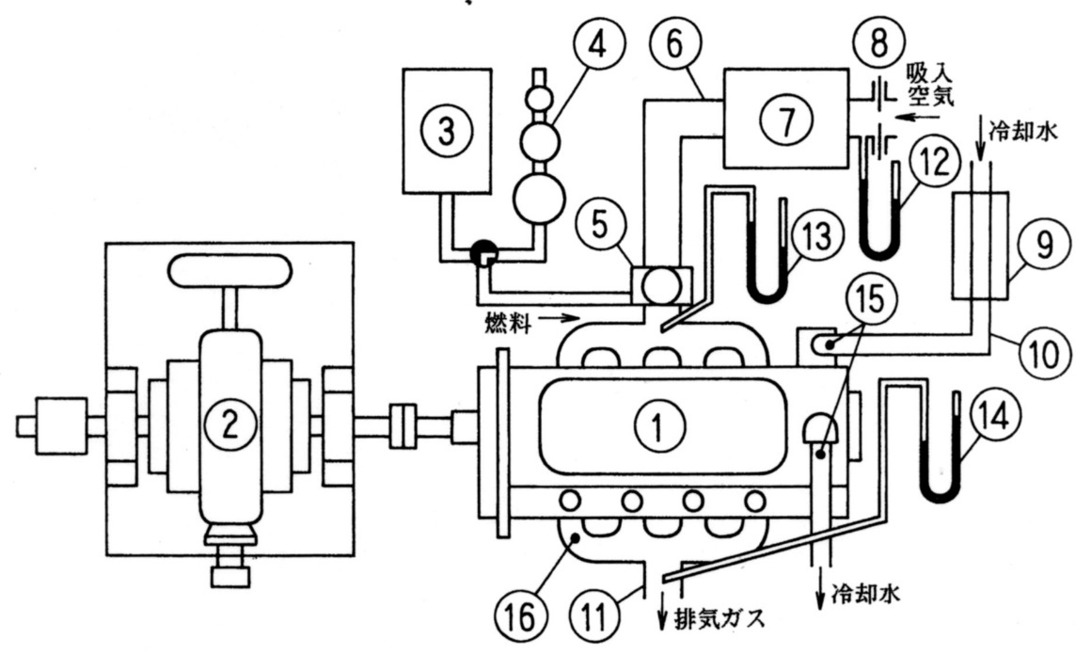

|  |  |
| --- | --- |
| 1. 供試機関 | ⑨面積流量計 |
| 1. うず電流式電気動力計 | ⑩冷却水パイプ |
| 1. 燃料タンク | ⑪排気管 |
| 1. 測定用ビュレット | ⑫マノメータ（吸入空気量測定用） |
| 1. 気化器・スロットルバルブ | ⑬吸入空気圧力測定 |
| 1. 吸気管 | ⑭マノメータ（排気ガス圧力測定用） |
| 1. サージタンク | ⑮温度計（冷却水温度測定用） |
| 1. ノズル | ⑯温度計（排気ガス温度測定用） |

図A1 実験装置概略図

表A1　供試機関の諸元

|  |  |
| --- | --- |
| エンジン型式  　冷却方式  　シリンダ配列およびシリンダ数  　サイクル  　燃焼室型式  　弁配列  　内径 *D*×行程 *S*  　排気量  　圧縮比   　クランク半径  　連接棒長  　最大出力  　最大トルク | 三菱 4G15  水冷  直列4シリンダ  4  ペントルーフ  SOHC  75.5×82 mm  1468 cm3  9.2  41 mm  131 mm  85 PS／6000 rpm  12.5 kgf･m／3500 rpm |

表A2 性能試験データ

|  |  |  |
| --- | --- | --- |
|  | 実験条件1 | 実験条件２ |
| 回転数 [rpm] | 1200 | 1280 |
| 動力計荷重 [kgf] | 7.3 | 14.5 |
| 燃料消費時間 (燃料消費量50cc) [sec] | 72 | 49 |
| 冷却水入口温度 [℃] | 18.5 | 16.5 |
| 冷却水出口温度[℃] | 78 | 79.5 |
| 冷却水流量 [L/h] | 115 | 150 |
| 吸気温度 | 22.5 | 15 |
| 傾斜マノメータ差圧（吸気，60°） [mmAq] | 6.5 | 12 |
| 吸気圧力 [mmHg] | -310 | -190 |
| 排気温度 | 590 | 640 |
| 潤滑油圧力 [kgf/cm2] | 2.7 | 2.5 |

表A3 性能試験計算結果

|  |  |  |
| --- | --- | --- |
|  | 実験条件１ | 実験条件２ |
| 制動出力 [HP] | 4.38 | 9.28 |
| 制動出力 [kW] | 3.22 | 6.83 |
| 軸トルク [Nm] | 25.6 | 50.9 |
| 燃料消費量　[kg/sec] | 0.000505 | 0.000742 |
| 正味燃料消費率 [g/kW・h] | 564 | 391 |
| 正味平均有効圧 [kPa] | 219 | 436 |
| 吸入空気量 [kg/sec] | 0.0102 | 0.0141 |
| 空気過剰率 | 1.4 | 1.3 |
| 燃料の供給熱量 [kW] | 22.47 | 33.01 |
| 排気損失　[kW] | 7.48 | 11.32 |
| 冷却水損失 [kW] | 7.96 | 10.99 |

　平成15年4月10日に実施した実験のデータおよび結果をそれぞれ表A2と表A3に示す．また指圧線図を図A2に示す．なお図A2には「理解を助ける設問」用に書き込みがなされている．当日の室温は20℃，湿度56％，気圧765mmHgである．計算では，使用した燃料の比重と低位発熱量をそれぞれ0.727，44.5MJ/kgとした．



図A2 指圧線図（2003年4月10日）

付録2　理解を助ける設問1

気化器（キャブレタ)，絞り弁（スロットルバルブ），吸気弁，点火プラグ，排気弁について，位置関係と各部品の役割を手短に説明してください．図示しても構いません．廣安博之らの著したコロナ社発行の「改訂内燃機関」改訂版の図6.1が参考になります．

付録3　理解を助ける設問2

図A2に記載の排気を開く時期を変更する方法について説明してください．上述のテキストの6章が参考になります．

付録4　理解を助ける設問3

図A2に記載の指圧線図は，サイクルに沿って1周期分周回積分すると図示仕事が得られます．この図示仕事に「1秒当たりの機関回転数」と「エンジン一つ当たりのシリンダ数」を乗じて，２で除すと，図示出力が得られます．この図示出力を求める際に除した２の意味を説明してください．なお本テキストの式(５)に含まれる「２」にも同様の意味があります．教科書等でなされる「４ストロークエンジンだから係数が２」などの表現は，理解を助けません．

付録5　理解を助ける設問4

図A2の周回積分において，吸排気損失に相当する範囲が負の数で求まる理由を説明してください．

付録6　理解を助ける設問5

図A2の指圧線図において，変曲点を迎える容積の相違が，燃焼室内における何の違いで生じているのか説明してください．なお機関回転数は，表A2が示すように実験条件１に対して実験条件２は7%弱の増加に留まっており，大きな影響を与えていないと判断できます．

付録7　理解を助ける設問6

　実験条件２の図示熱効率は実験条件１の図示熱効率の約120％になります．この図示熱効率の差は，実験条件１と実験条件２を比較した際の正味熱効率の差が生じる主要な原因です．理解を助ける設問4で扱った「吸排気損失」の差は，桁違いに小さく，図示熱効率に与える影響は軽微です．理解を助ける設問5で扱った変曲点を迎える容積の違いが，図示熱効率に与える影響について説明してください．

付録8　理解を助ける設問7

　以下の用語を手短に説明してください．

　空燃比　量論混合比　ストイキ　空気過剰率　当量比